

Trabajo Profesional de Ingeniería Electrónica (66.99)

Desarrollo IP-PBX FIUBA

Docentes
Ing. Miguel Reiser

Alumnos
Juan Manuel, Rodriguez (79.383)
juanrodm@gmail.com
Facundo, Vitullo (81.612)
facuvit@gmail.com

Fecha
1º Cuatrimestre 2008

PREFACIO

Este documento fue redactado por alumnos de la Facultad de Ingeniería de Buenos Aires.
Tiene como objetivo la aplicación de las herramientas adquiridas a lo largo de la Carrera de Ingeniería Electrónica en un proyecto real.
Abarcará temas relevantes a Telefonía con el fin de migrar la telefonía convencional de la Facultad de Ingeniería de Buenos Aires hacia un sistema moderno basado en el protocolo SIP de voz sobre IP. El objetivo principal es que facultad adopte capacidades telefónicas que no posee hoy en día a un costo moderado y adecuado a las posibilidades de la institución.

INDICE

1. INTRODUCCION 5
1.1 Introducción al protocolo SIP 5
1.2.1 Diseño del Protocolo 5
1.2.2 Funcionamiento del protocolo 6
1.2.3 Agentes de Usuario 6
1.2.4 Servidores de Registro 7
1.2.5 Servidores Proxy y de Redirección 7
1.2.6 Formato de los mensajes 8
1.2.7 Flujo de establecimiento de una sesión 8
1.2.8 Elementos de una Red SIP práctica 9
1.2.9 Que es una PBX? 9
1.1 Historia de las PBX 10
1.2 Definiciones. Glosario de términos 10
1.3 Justificación del Proyecto 10
2. ALCANCES DEL PROYECTO 11
2.1 Objetivos. Propuesta Técnica 11
2.2 Finalidad del proyecto 11
2.3 Planteamiento del problema a resolver 11
3. DEFINICION DE PRODUCTO 12
3.1 Requerimientos del Usuario 12
3.1.1 Costos 12
3.1.2 Dimensiones 12
3.1.3 Confiabilidad 12
3.1.4 Fácil uso 13
3.1.5 Bajo consumo de energía 13
3.1.6 Mantenimiento 13
3.1.7 Escalabilidad 13
3.2 Especificaciones funcionales y de diseño 14
3.2.1 Cantidad de internos que se pueden registrar 15
3.2.2 Cantidad de llamadas simultáneas 15
3.2.3 Seguridad 15
3.2.4 Interconexión 15
3.2.5 Cantidad de internos que se pueden registrar 17
3.2.6 Cantidad de llamadas simultáneas 17
3.2.7 Seguridad 17
3.2.8 Interconexión 17
3.3 Construcción de la Casa de calidad 19
3.4 Especificaciones del hardware 19
3.5 Especificación del software ( interfaces y protocolos ) 19

- INTRODUCCION

  - Introducción al protocolo SIP
El 22 de febrero de 1996 Mark Handley y Eve Schooler presentaron al IETF (Internet Engineering Task Force) un borrador del Session Invitation Protocol conocido hoy en día como SIPv1. El mismo estaba basado en trabajos anteriores de Thierry Turletti (INRIA Videoconferencing System o IVS) y de Eve Schooler (Multimedia Conference Control o MMCC). Su principal fortaleza, heredada por la actual versión de SIP, era el concepto de registración, por el cual un usuario informaba a la red dónde (en qué host de Internet) podía recibir invitaciones a conferencias.
Ese mismo día el Dr. Henning Schulzrinne presentó un borrador del Simple Conference Invitation Protocol (SCIP), que estaba basado en el HTTP (Hypertext Transport Protocol). Usaba TCP (Transmission Control Protocol) como protocolo de transporte. Como identificadores de los usuarios utilizaba direcciones de coreo electrónico para permitir el uso de una misma dirección para recibir correos electrónicos e invitaciones a conferencias multimedia. No utilizaba al SDP (Session Description Protocol) para la descripción de los contenidos sino que creaba un mecanismo propio.
El IETF decidió combinar ambos en un único protocolo denominado Session Initiation Protocol, (es decir cambiando el significado de la inicial I en el acrónimo "SIP") y su número de versión fue el dos, dando origen al SIPv2. En diciembre de 1996 los tres autores (Schulzrinne, Handley y Schooler), presentaron el borrador del SIPv2. El mismo luego de ser discutido en el grupo de trabajo MMUSIC (Multiparty Multimedia Session Control) del IETF alcanzó el grado de "proposed standard" en la [RFC 2543] publicada en Febrero de 1999. En septiembre de 1999 se creó el grupo de trabajo SIP en el IETF que continuó con el desarrollo del protocolo y en Junio de 2002 se publicó la [RFC 3261] que reemplazó a la anterior introduciendo modificaciones propuestas durante el trabajo del grupo SIP.
    - Diseño del Protocolo
El protocolo SIP fue diseñado por el IETF con el concepto de que el protocolo se vale de las funciones aportadas por otros protocolos, las que da por hechas y no vuelve a desarrollar. Debido a este concepto SIP funciona en colaboración con muchos otros protocolos. SIP se concentra en el establecimiento, modificación y terminación de las sesiones, se complementa, entre otros, con el protocolo SDP, que describe el contenido multimedia de la sesión, por ejemplo qué direcciones IP, puertos y códec se usarán durante la comunicación. También se complementa con el protocolo RTP (Real-time Transport Protocol) el cual es el verdadero portador para el contenido de voz y video que intercambian los participantes en una sesión establecida por SIP.
Otro concepto importante en su diseño es el de extensibilidad. Esto significa que las funciones básicas del protocolo, definicas en la RFC 3261, pueden ser extendidas mediante otras RFC (Requests for Comments) dotando al protocolo de funciones más potentes.
Las funciones básicas del protocolo incluyen:
Determinar la ubicación de los usuarios, proveyendo nomadicidad.
Establecer, modificar y terminar sesiones multipartitas entre usuarios.
El protocolo SIP adopta el modelo cliente-servidor y es transaccional. El cliente realiza peticiones que el servidor atiende y genera una o más respuestas (dependiendo de la naturaleza, Método, de la petición). Por ejemplo para iniciar una sesión el cliente realiza una petición con el método INVITE en donde indica con qué usuario (o recurso) quiere establecer la sesión. El servidor responde ya sea rechazando o aceptado esa petición en una serie de respuestas. Las respuestas llevan un código de estado que brindan información acerca de si las peticiones fueron resueltas con éxito o si se produjo un error. La petición inicial y todas sus respuestas constituyen una transacción.
Los servidores, por defecto, utilizan el puerto 5060 en TCP (Transmission Control Protocol) y UDP (User Datagram Protocol) para recibir las peticiones de los clientes SIP.
Como una de las principales aplicaciones del protocolo SIP es la telefonía, un objetivo de SIP fue aportar un conjunto de las funciones de procesamiento de llamadas y capacidades presentes en la red pública conmutada de telefonía. Así, implementó funciones típicas de dicha red, como son: llamar a un número, provocar que un teléfono suene al ser llamado, escuchar la señal de tono o de ocupado. La implementación y terminología en SIP son diferentes.
SIP también implementa muchas de las más avanzadas características del procesamiento de llamadas de SS7, aunque los dos protocolos son muy diferentes. SS7 es altamente centralizado, caracterizado por una compleja arquitectura central de red y unos terminales tontos (los tradicionales teléfonos de auricular). SIP es un protocolo peer to peer (también llamado p2p). Como tal requiere un núcleo de red sencillo (y altamente escalable) con inteligencia distribuida en los extremos de la red, incluida en los terminales (ya sea mediante hardware o software). Muchas características de SIP son implementadas en los terminales en oposición a las tradicionales características de SS7, que son implementadas en la red.
Aunque existen muchos otros protocolos de señalización para VoIP, SIP se caracteriza porque sus promotores tienen sus raíces en la comunidad IP y no en la industria de las telecomunicaciones. SIP ha sido estandarizado y dirigido principalmente por el IETF mientras que el protocolo de VoIP H.323 ha sido tradicionalmente más asociado con la Unión Internacional de Telecomunicaciones. Sin embargo, las dos organizaciones han promocionado ambos protocolos del mismo modo.
SIP es similar a HTTP y comparte con él algunos de sus principios de diseño: es legible por humanos y sigue una estructura de petición-respuesta. Los promotores de SIP afirman que es más simple que H.323. Sin embargo, aunque originalmente SIP tenía como objetivo la simplicidad, en su estado actual se ha vuelto tan complejo como H.323. SIP comparte muchos códigos de estado de HTTP, como el familiar '404 no encontrado' (404 not found). SIP y H.323 no se limitan a comunicaciones de voz y pueden mediar en cualquier tipo de sesión comunicativa desde voz hasta vídeo o futuras aplicaciones todavía sin realizar.
    - Funcionamiento del protocolo
El protocolo SIP permite el establecimiento de sesiones multimedia entre dos o más usuarios. Para hacerlo se vale del intercambio de mensajes entre las partes que quieren comunicarse.
    - Agentes de Usuario
Los usuarios, que pueden ser seres humanos o aplicaciones de software^{[3]} , utilizan para establecer sesiones lo que el protocolo SIP denomina "Agentes de usuario". Estos no son más que los puntos extremos del protocolo, es decir son los que emiten y consumen los mensajes del protocolo SIP. Un videoteléfono, un teléfono, un cliente de software (softphone) y cualquier otro dispositivo similar es para el protocolo SIP un agente de usuario. El protocolo SIP no se ocupa de la interfaz de estos dispositivos con el usuario final, sólo se interesa en los mensajes que estos generan y cómo se comportan al recibir determinados mensajes.
Los agentes de usuario se comportan como clientes (UAC: User Agent Clients) y como servidores (UAS: User Agent Servers). Son UAC cuando realizan una petición y son UAS cuando la reciben. Por esto los agentes de usuario deben implementar un UAC y un UAS.
Además de los agentes de usuario existen otras entidades que intervienen en el protocolo, estos son los Servidores de Registro o Registrar, los Proxy y los Redirectores. A continuación se describe su finalidad.
    - Servidores de Registro
El protocolo SIP permite establecer la ubicación física de un usuario determinado, esto es en qué punto de la red está conectado. Para ello se vale del mecanismo de registración. Este mecanismo funciona como sigue:
Cada usuario tiene una dirección lógica que es invariable respecto de la ubicación física del usuario. Una dirección lógica del protocolo SIP es de la forma usuario@dominio es decir tiene la misma forma que una dirección de correo electrónico. La dirección física (denominada "dirección de contacto") es dependiente del lugar en donde el usuario está conectado (de su dirección IP). Cuando un usuario inicializa su terminal (por ejemplo conectando su teléfono o abriendo su software de telefonía SIP) el agente de usuario SIP que reside en dicho terminal envía una petición con el método REGISTER a un Servidor de Registro, informando a qué dirección física debe asociarse la dirección lógica del usuario. El servidor de registro realiza entonces dicha asociación (denominada binding). Esta asociación tiene un período de vigencia y si no es renovada, caduca. También puede terminarse mediante una derregistración. La forma en que dicha asociación es almacenada en la red no es determinada por el protocolo SIP, pero es vital que los elementos de la red SIP accedan a dicha información.
    - Servidores Proxy y de Redirección
Un conjunto de usuarios que pertenecen a una compañía o proveedor de servicios de comunicaciones, conforman un dominio. Este dominio, que se indica en una dirección SIP después del caracter "@" es normalmente atendido por un servidor (o más de uno). Este servidor recibe las peticiones hacia sus usuarios. Este servidor será el encargado de determinar la dirección física del usuario llamado y puede actuar de dos maneras:
- Como Proxy
- Como Redirector (Redirect).
Al actuar como Proxy el servidor determina la ubicación del usuario llamado y envía la petición original a la dirección física del usuario llamado. Las respuestas del agente de usuario llamado también son enviadas al proxy que las remite hacia el originante.
Al actuar como Redirector el servidor genera una respuesta que indica al originante la dirección física del usuario que busca para que este pueda realizar una petición y enviarla a la dirección física del usuario deseado.
Un mismo servidor puede actuar como Redirector o como Proxy dependiendo de la situación. Un servidor que recibe las peticiones destinadas a un dominio específico es denominado servidor entrante (Inbound Server). Es habitual también, que exista un servidor que reciba las peticiones originadas por los usuarios de un dominio hacia otros dominios. Este recibe el nombre de Servidor Saliente (Outbound Server).
Un agente de usuario normalmente encamina todos sus pedidos hacia un servidor de su propio dominio. Es este quien determina (por sus propios medios o valiéndose de otros servidores) las ubicaciones de los usuarios que son llamados por el agente de usuario en cuestión.
    - Formato de los mensajes
Los mensajes que se intercambian en el protocolo SIP pueden ser peticiones o respuestas. Las peticiones tienen una línea de petición, una serie de encabezados y un cuerpo. Las respuestas tienen una línea de respuesta, una serie de encabezados y un cuerpo. En la línea de petición se indica el propósito de la petición y el destinatario de la petición. Las peticiones tienen distintas funciones. El propósito de una petición está determinado por lo que se denomina el Método (Method) de dicha petición, que no es más que un identificador del propósito de la petición. En la [RFC 3261] se definen los métodos básicos del protocolo. Existen otros métodos definidos en extensiones al protocolo SIP. En la línea de respuesta se indica el código de estado de la respuesta que es un número indica el resultado del procesamiento de la petición. Los encabezados de peticiones y respuestas se utilizan para diversas funciones del protocolo relacionadas con el encaminamiento de los mensajes, autenticación de los usuarios, entre otras. La extensibilidad del protocolo permite crear nuevos encabezados para los mensajes agregando de esta manera funcionalidad. El cuerpo de los mensajes es opcional y se utiliza entre otras cosas para tranportar las descripciones de las sesisiones que se quieren establecer, utilizando la sintaxis del protocolo SDP.
    - Flujo de establecimiento de una sesión
El flujo habitual del establecimiento de una sesión mediante el protocolo SIP es el siguiente, en este ejemplo todos los servidores actúan como proxy:
Un usuario ingresa la dirección lógica de la persona con la que quiere comunicarse, puede indicar al terminal también las características de las sesión que quiere establecer (voz, voz y video, etc.), o estas pueden estar implícitas por el tipo de terminal del que se trate. El agente de usuario SIP que reside en el terminal, actuando como UAC envía la petición (en este caso con el método INVITE) al servidor que tiene configurado. Este servidor se vale del sistema DNS para determinar la dirección del servidor SIP del dominio del destinatario. El dominio lo conoce pues es parte de la dirección lógica del destinatario. Una vez obtenida la dirección del servidor del dominio destino, encamina hacia allí la petición. El servidor del dominio destino establece que la petición es para un usuario de su dominio y entonces se vale de la información de registración de dicho usuario para establecer su ubicación física. Si la encuentra, entonces encamina la petición hacia dicha dirección. El agente de usuario destino si se encuentra desocupado comenzará a alertar al usuario destino y envía una respuesta hacia el usuario originante con un código de estado que indica esta situación (180 en este caso). La respuesta sigue el camino inverso hacia el originante. Cuando el usuario destino finalmente acepta la invitación, se genera una respuesta con un código de estado (el 200) que indica que la petición fue aceptada. La recepción de la respuesta final es confirmada por el UAC originante mediante una petición con el método ACK (de Acknowledgement), esta petición no genera respuestas y completa la transacción de establecimiento de la sesión.
Normalmente la petición con el método INVITE lleva un cuerpo donde viaja una descripción de la sesión que quiere establecer, esta descripción es realizada con el protocolo SDP. En ella se indica el tipo de contenido a intercambiar (voz, video, etc.) y sus caractarísticas (códecs, direcciones, puertos donde se espera recibirlos, velocidades de transmisión, etc.). Esto se conoce como "oferta de sesión SDP". La respuesta a esta oferta viaja, en este caso, en el cuerpo de la respuesta defnitiva a la petición con el método INVITE. La misma contiene la descripción de la sesión desde el punto de vista del destinatario. Si las descripciones fueran incompatibles, la sesión debe terminarse (mediante una petición con el método BYE).
Al terminar la sesión, lo que puede hacer cualquiera de las partes, el agente de usuario de la parte que terminó la sesión, actuando como UAC, envía hacia la otra una petición con el método BYE. Cuando lo recibe el UAS genera la respuesta con el código de estado correspondiente.
Si bien se describió el caso de una sesión bipartita, el protocolo permite el establecimiento de sesiones multipartitas. También permite que un usuario esté registrado en diferentes ubicaciones pudiendo realizar la búsqueda en paralelo o secuencial entre todas ellas.
    - Elementos de una Red SIP práctica
Los terminales físicos, dispositivos con el aspecto y forma de teléfonos tradicionales, pero que usan SIP y RTP para la comunicación, están disponibles comercialmente gracias a muchos fabricantes. Algunos de ellos usan numeración electrónica (ENUM) o DUNDi para traducir los números existentes de teléfono a direcciones SIP usando DNS (Domain Name Server), así llaman a otros usuarios SIP saltándose la red telefónica, con lo que un proveedor de servicio normalmente actúa de pasarela hacia la red pública conmutada de telefonía para los números de teléfono tradicionales (cobrándo por ello).
Hoy en día, ya son habituales los terminales con soporte SIP por software. Microsoft Windows Messenger usa SIP y en Junio de 2003 Apple Computer anunció y publicó en fase beta su iChat, una nueva versión compatible con el AOL Instant Messenger que soporta charlas de audio y vídeo a través de SIP.
SIP también requiere proxy y elementos de registro para dar un servicio práctico. Aunque dos terminales SIP puedan comunicarse sin intervención de infraestructuras SIP (razón por la que el protocolo se define como punto-a-punto), este enfoque es impracticable para un servicio público. Hay varias implementaciones de softswitch que pueden actuar como proxy y elementos de registro.
De las RFCs:
"SIP hace uso de elementos llamados servidores proxy para ayudar a enrutar las peticiones hacia la localización actual del usuario, autenticar y autorizar usuarios para darles servicio, posibilitar la implementación de políticas de enrutamiento de llamadas, y aportar capacidades añadidas al usuario."
"SIP también aporta funciones de registro que permiten al usuario informar de su localización actual a los servidores proxy."
"Es un concepto importante que la distinción entre los tipos de servidores SIP es lógica y no física."

    - Que es una PBX?
Un PBX o PABX (Private Branch Exchange y Private Automatic Branch Exchange para PABX) es cualquier central telefónica conectada directamente a la red pública de telefonía por medio de líneas troncales para gestionar, además de las llamadas internas, las externas entrantes y salientes. Las líneas troncales están agrupadas bajo uno o varios números. Estas Centrales generalmente pertenecen a la empresa o que las utiliza y no a la compañía telefónica, de aquí el adjetivo privado a su denominación.

1.1 Historia de las PBX
En los orígenes de la telefonía era necesario conectar manualmente cables para establecer la comunicación. Este sistema era conocido como PMBX (PBX Manual) que luego fue reemplazado por un dispositivo electromecánico automático y posteriormente con el avance de la electrónica de microprocesadores, por sistemas digitales de conmutación que se le llamó PABX que desplazó al PMBX hasta hacerlo casi inexistente. A partir de ese momento PABX y PBX se convirtieron en sinónimos.
Los PBX (manuales) eran antiguas centrales telefónicas instaladas dentro del establecimiento que la poseía. Requerían de un operador telefónico, o simplemente operador, para que realizase las funciones de conmutado de llamadas.
A partir de ahora, cuando mencionemos a un PBX, se dará por hecho que es automático. No le denominaremos PABX debido a la mayor popularidad del primero.
En muchos países de América Latina las compañías denominan como PBX o Centrex al servicio de asociar varias líneas de teléfono bajo un mismo número. Centrex no es más que el servicio simulado de una PBX por parte de la compañía de teléfono. Esto genera confusión porque son incluso las mismas compañías telefónicas quienes ofrecen el servicio bajo tales denominaciones. El correcto término a este servicio es "número telefónico único" o similares.
Actualmente las PBX se han convertido en tema de interés con la incursión de los protocolos de Voz sobre IP. Dado que ahora se puede aprovechar la Red de datos para transportar la voz en forma de paquetes y con la evolución de los sistemas operativos basados en UNIX, se ha logrado realizar la conmutación de paquetes con simples ordenadores de escritorio. Esto ha cambiado en forma trascendental el concepto de PBX ya que a partir de ahora no diremos mas PBX, sino IP-PBX.
Con sistemas convencionales de PBX se requieren redes separadas para comunicaciones de voz y de datos. Una de las principales ventajas de un PBX IP es su utilización de convergencia de redes de voz y datos, es decir, el acceso a la Internet al igual que la comunicación por VoIP y la telefonía tradicional son todas posibles con una sola línea de acceso a cada usuario. Esto provee flexibilidad en la medida que las empresas y entidades crecen y pueden reducir los costos de operación y mantenimiento a largo y corto plazo.

  - Definiciones. Glosario de términos
FIUBA : Facultad de Ingeniería de Buenos Aires

  - Justificación del Proyecto
Actualmente la Facultad de Ingeniería de la Universidad de Buenos Aires maneja todas sus llamadas telefónicas internas, entrantes y salientes a través de una vieja central analógica. Con el pasar de los años la misma ha quedado relegada tecnológicamente impidiendo que se implementen capacidades muy utilizadas hoy en día tales como:
- Salas virtuales de conferencia n-partita
- Casilla de mensajes y Mailbox
- Facturación y control de llamadas
- Definicion de grupos de llamadas (hanting group)
- Creación de IVR’s
Es por esta razón que se desarrollara una IP-PBX con arquitectura de telefonía moderna basada en el protocolo SIP, escalable para reemplazar a la actual vieja central.
A la hora de elegir a SIP como protocolo de voz sobre IP hemos tenido en cuenta los siguientes aspectos que inclinaron la balanza a favor de este:
- Documentación para su investigación
- Sencillez de su funcionamiento
- Flexibilidad
- Hardware y software disponible
- Proyección a futuro
Vale notar que entre los protocolos disponibles se encontraban H323, IAX, MGCP entre otros.

- ALCANCES DEL PROYECTO

  - Objetivos. Propuesta Técnica
Como se explico antes el objetivo de este trabajo es diseñar una IP-PBX para la FIUBA que dote a la misma de las más modernas capacidades telefónicas. Este trabajo no solo se centrará en el diseño de la IP-PBX sino que también se trabajará en la elección de las mejores terminales para el usuario como así también en la interconexión de la facultad con la PSTN a través de las empresas prestadoras de servicios de telefonía, comúnmente apodadas telcos.
Esta IP-PBX será diseñada de manera tal que pueda ser implementada en uno o dos servidores montados en un rack con dimensiones estandarizadas, se desarrollará sobre un sistema operativo open source con licencia gratuita.
La interconexión con la PSTN se realizará a través de placas
  - Finalidad del proyecto

  - Planteamiento del problema a resolver

- DEFINICION DE PRODUCTO

3.1 Requerimientos del Usuario
3.1.1 Costos
La solución propuesta consiste de dos servidores que realizaran el procesamiento de las llamadas y cumpliran la funcion de pbx. Estos servidores serán de alto rendimiento y poseeran hardware adicional para su interconexión con la PSTN.
Por el lado de los terminales del usuario se utilizarán teléfonos IP en su mayoría y la posibilidad de utilizar adaptadores para teléfonos analógicos (comúnmente conocidos como gateways) cuando sea necesario.
El costo de laa IP-PBX en si radica solamente en el hardware de los servidores debido a que todo el software de configuración de la plataforma será de licencia “open source” (gratuita). De igual forma, no se requerirá licencia alguna para todos los protocolos y codec’s que se implementarán en el presente proyecto.
Con respecto al costo de los telefonos IP y los gateway este es elevado dada la gran cantidad de internos que posee la facultad.
Los costos de mantenimiento y configuración del servicio de VoIP en la facultad serán mínimos ya que se harán por el mismo personal de sistemas de la facultad, para lo cuál se planea dar entrenamiento a los administradores de los servidores de la FIUBA. La gran ventaja de esto es que para algún proyecto a futuro relacionado con la telefonía de la facultad, se podrá llevar a cabo con el mismo personal de la facultad sin la necesidad de involucrar a terceros.
En pocas palabras, la solución propuesta presenta un costo altamente inferior, tanto en la implementación como en mantenimiento, que una solución propietaria.
3.1.2 Dimensiones
Cuando se habla de una pbx para cuatrocientos cincuenta internos se la relaciona con un equipo de enormes dimensiones, similar a la pbx actual de la facultad de ingeniería, necesitando de un cuarto exclusivo para su almacenamiento, en tanto su implementación se hace más difícil por que se necesita de un cuarto grande capaz de albergar el quipo mencionado. La solución propuesta requiere simplemente el espacio necesario para albergar dos servidores rackeables de dimensiones muy inferiores a las de la actual pbx de la facultad. Pudiendo situar ambos equipos en el mismo cuarto donde se encuentra la actual central telefónica o en un “datacenter”.
3.1.3 Confiabilidad
La confiabilidad del sistema es prácticamente la misma que la de cualquier solución propietaria o pbx comercial existente en el mercado considerando las mismas condiciones de uso y disponibilidad (las veinticuatro horas todos los días del año). Por ésta razón, se deben tener en cuenta las mismas salvedades que para un equipo propietario. Es decir, para mantener y/o mejorar la confiabilidad del sistema se asume que se lo va a exigir al máximo, de esta forma se requiere del siguiente equipamiento adicional para garantizar una disponibilidad del 100% del sistema:
- Equipo redundante en caso de que el sistema requiera algún mantenimiento especial.
- Fuente ininterrumpida de energía (UPS) en caso de algún corte de tensión.
3.1.4 Fácil uso
La configuración inicial del equipo requiere ciertos conocimientos de los comandos del software de la pbx. No obstante, una vez aprendidos estos comandos, se usan tanto para la configuración como para la administración del equipo. Los comandos del sistema son muy fáciles e intuitivos de aprender por cualquier administrador de sistemas. Se incluirá la posibilidad de administracion Web a travez del protocolo http, pudiendo ser administrada desde cualquier navegador web que este conectado a la red. Como único requisito por parte del administrador experto, se requiere que tenga buenos conocimientos en sistemas operativos Linux.
3.1.5 Bajo consumo de energía
Al tratarse de un sistema de dos servidores el consumo de energía es similar al de los equipos comerciales previstos para cuatro ciento cincuenta internos.
3.1.6 Mantenimiento
Con respecto al hardware, absolutamente todos los componentes de la pbx son fácilmente adquiribles en el mercado Argentino, con lo cuál se evita la desagradable situación de largas esperas de la llegada de componentes del proveedor o el abuso de altos costos de piezas importadas del extranjero.
Con respecto al software, las actualizaciones podrán o no instalarse en el equipo dependiendo de la compatibilidad con los sistemas actuales en uso. Como en cualquier pbx, las actualizaciones de software convienen instalarse primero (como medida precautoria) en una maqueta y luego en el equipo en producción. Obviamente al tratarse de un sistema de código libre, las actualizaciones son gratuitas.
3.1.7 Escalabilidad
Cantidad de internos
- Permite agregar o disminuir cantidad de internos mediante ajustes de configuración del equipo, sin necesidad de agregar módulos o placas al sistema.

TDMoE (Time Division Multiplex over Ethernet)
- Permite conexión directas entre PBX Asterisk
- Latencia Cero
- Usa Hardware Ethernet Estándar

Voz Sobre IP
- Permite la integración de Instalaciones separadas físicamente
- Usa conexiones de datos estándar
- Permite un Plan de numeración único para todas las oficinas

3.2 Especificaciones funcionales y de diseño
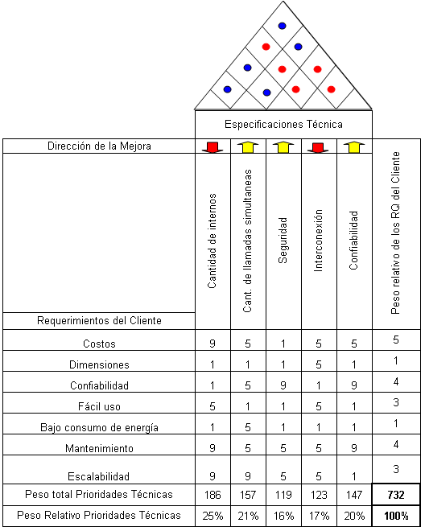

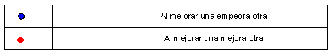

3.2.1 Cantidad de internos que se pueden registrar
La cantidad de internos requeridos por la facultad de ingeniería es de cuatrocientos cincuenta. No obstante, si en el futuro se desea incrementar esa cantidad de internos, el servidor PBX dispone de capacidad para aumentar esta cantidad sin problemas.
3.2.2 Cantidad de llamadas simultáneas
Este número depende tanto de la arquitectura de hardware del sistema como del tráfico y del ancho de banda de la red de la facultad. Por lo tanto, para llamadas internas en la facultad se podrán realizar entre cincuenta y ciento cincuenta llamadas simultáneas, mientras que para llamadas externas se podrán realizar todas en forma simultánea.
3.2.3 Seguridad
La solución dispondrá de métodos de protección para ataques ya sean internos o externos con la implementación de un firewall interno.
Debido a la filosofía “open source” adoptada para este proyecto, se implementará un firewall de software gratis en lugar de un firewall de hardware. La razón más importante de esta elección es que la necesidad de emplear un equipo dedicado para controlar el tráfico, además del gran costo que conlleva, es que excede por mucho los requisitos necesarios de control teniendo en cuenta que ya existe un firewall en la facultad. Por lo tanto, se empleará en principio el firewall de software “iptables” para el servidor de VoIP con el fin de evitar todo tipo de ataques ya sean internos o externos a la red de la facultad.
3.2.4 Interconexión
El sistema de telefonía propuesto tiene la capacidad de conectarse con otros sistemas que dispongan de líneas digitales (E1, T1, BRI, etc.) y/o líneas analógicas.
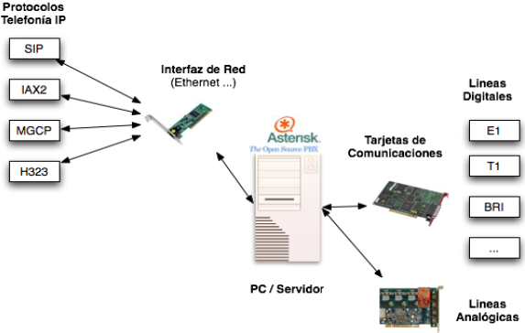
De esta forma, la PBX puede conectarse con otra PBX del mismo tipo y/o con otras centralitas telefónicas, con lo cuál, existen diferentes arquitecturas, todas transparentes al usuario, que pueden llegar a implementarse:
Integración como gateway a IP. El servidor de VoIP funciona como router. Registra todo el tráfico entrante y saliente. Este esquema no puede usarse en la facultad de ingeniería debido a que la actual central telefónica no dispone de ninguna interface de interconexión.
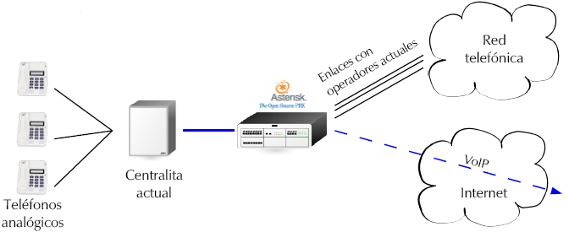
Integración para dotar a una centralita tradicional de servicios nuevos. Por ejemplo voicemail, ivr, nuevas extensiones, etc. Este esquema tampoco puede usarse en la facultad por las mismas razones que antes.
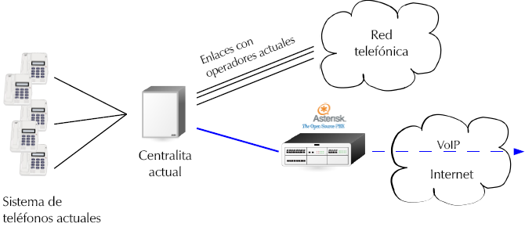
PBX nueva con conexiones y extensiones de varios tipos. Ésta es la arquitectura a implementarse en el presente trabajo profesional.
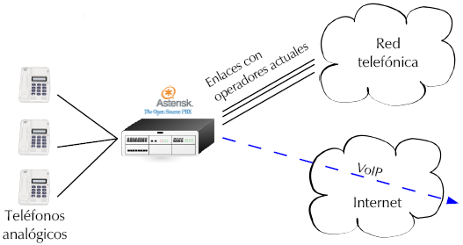
3.2.5 Cantidad de internos que se pueden registrar
La cantidad de internos requeridos por la facultad de ingeniería es de cuatrocientos cincuenta. No obstante, si en el futuro se desea incrementar esa cantidad de internos, el servidor PBX dispone de capacidad para aumentar esta cantidad sin problemas.
3.2.6 Cantidad de llamadas simultáneas
Este número depende tanto de la arquitectura de hardware del sistema como del tráfico y del ancho de banda de la red de la facultad. Por lo tanto, para llamadas internas en la facultad se podrán realizar entre cincuenta y ciento cincuenta llamadas simultáneas, mientras que para llamadas externas se podrán realizar todas en forma simultánea.
3.2.7 Seguridad
La solución dispondrá de métodos de protección para ataques ya sean internos o externos con la implementación de un firewall interno.
Debido a la filosofía “open source” adoptada para este proyecto, se implementará un firewall de software gratis en lugar de un firewall de hardware. La razón más importante de esta elección es que la necesidad de emplear un equipo dedicado para controlar el tráfico, además del gran costo que conlleva, es que excede por mucho los requisitos necesarios de control teniendo en cuenta que ya existe un firewall en la facultad. Por lo tanto, se empleará en principio el firewall de software “iptables” para el servidor de VoIP con el fin de evitar todo tipo de ataques ya sean internos o externos a la red de la facultad.
3.2.8 Interconexión
El sistema de telefonía propuesto tiene la capacidad de conectarse con otros sistemas que dispongan de líneas digitales (E1, T1, BRI, etc.) y/o líneas analógicas.
De esta forma, la PBX puede conectarse con otra PBX del mismo tipo y/o con otras centralitas telefónicas, con lo cuál, existen diferentes arquitecturas, todas transparentes al usuario, que pueden llegar a implementarse:
Integración como gateway a IP. El servidor de VoIP funciona como router. Registra todo el tráfico entrante y saliente. Este esquema no puede usarse en la facultad de ingeniería debido a que la actual central telefónica no dispone de ninguna interface de interconexión.
Integración para dotar a una centralita tradicional de servicios nuevos. Por ejemplo voicemail, ivr, nuevas extensiones, etc. Este esquema tampoco puede usarse en la facultad por las mismas razones que antes.
PBX nueva con conexiones y extensiones de varios tipos. Ésta es la arquitectura a implementarse en el presente trabajo profesional.
3.3 Construcción de la Casa de calidad
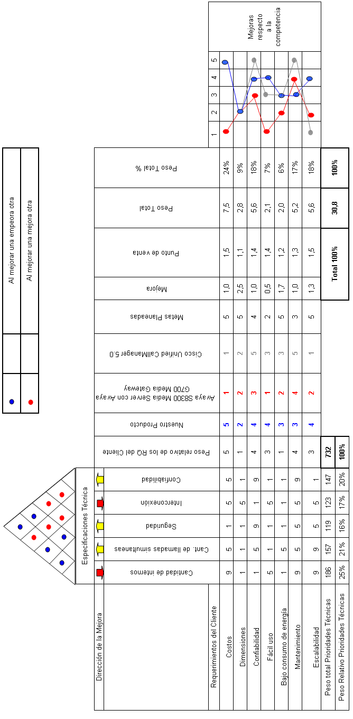
3.4 Especificaciones del hardware

3.5 Especificación del software ( interfaces y protocolos )

